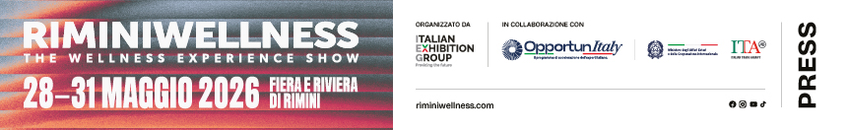

nota stampa di annuncio

RIMINIWELLNESS 2026: L’EDIZIONE DEI 20 ANNI
INAUGURA UNA NUOVA ERA DEL BENESSERE

- L’evento di Italian Exhibition Group dedicato a fitness, sport, benessere e sana alimentazione torna dal 28 al 31 maggio con uno slancio globale
- Un ecosistema in evoluzione che integra fitness, sport, medicina sportiva, nutraceutica e cosmeceutica, ampliando contenuti e pubblici della manifestazione
- "Go Through", un’attittudine che diventa percorso e ridefinisce il rapporto tra corpo e spazio
- Torna RiminiWellness OFF che collegherà la fiera, la città e tutta la Riviera in un’unica esperienza di movimento e longevità

Rimini, 18 dicembre 2025 – Corpo e dinamismo, performance e innovazione, movimento ed energia. È la visione piena del benessere di RiminiWellness 2026, in programma alla Fiera di Rimini e sulla Riviera dal 28 al 31 maggio, per celebrare i 20 anni della manifestazione organizzata da Italian Exhibition Group. Un traguardo che apre un nuovo capitolo nell’opera di promozione globale dei sani stili di vita, con il claim di edizione “Go Through” a sintetizzare un evento immersivo e dinamico, capace di attraversare mente, corpo, spirito e ambiente.

LE ANTICIPAZIONI DELL’EDIZIONE 2026
Dopo il successo dell'edizione 2025, che ha confermato RiminiWellness come piattaforma globale per business, networking e cultura del benessere in movimento, con un +32% di presenze tra appassionati, sportivi e professionisti da tutto il mondo, RiminiWellness 2026 rafforzerà il macro-tema Health, filo conduttore di tutte le aree della manifestazione.
I 30 padiglioni del quartiere fieristico di Rimini ospiteranno attrezzature, servizi e soluzioni che raccontano l’evoluzione del settore e confermano la crescita dei brand leader nazionali e internazionali. Centrali i contenuti su fitness, medicina sportiva e fisioterapia, con il movimento inteso sempre più come strumento di prevenzione, benessere e qualità della vita, anche in ottica di longevità.
RiminiWellness amplierà il pubblico di riferimento, coinvolgendo medici dello sport, fisioterapisti, nutrizionisti e operatori qualificati, rafforzando i contenuti per rispondere a una domanda di benessere più completa e consapevole. Crescono inoltre nutraceutica e cosmeceutica: l'area Active Beauty, inaugurata nel 2023, unisce estetica e benefici fisiologici attraverso formulazioni avanzate con approccio scientifico orientato alla salute.
RiminiWellness 2026 consoliderà infine il modello di fiera esperienziale e di filiera, in logica "test and learn", coinvolgendo aziende, professionisti e pubblico finale. Per rafforzare la leadership internazionale, il 2026 inaugurerà i nuovi progetti di networking, in particolare le due attività legate agli Industry Leaders, con speaker internazionali capaci di coinvolgere professionisti e non solo, sui temi dell’innovazione nello sport, business fitness, wellness trend, hospitality e travel destination e della sostenibilità, affiancati dagli Industry Experts, un team di esperti di settore capaci di rendere questi contenuti accessibili a tutta la community.

DALL’ARTE AL WELLNESS
La nuova campagna di RiminiWellness 2026 trae ispirazione dall’arte dinamica di Boccioni e Balla. Nel visual, l’allenamento diventa energia pura, un flusso capace di fondere atleta e spazio circostante. Protagonista della campagna è un atleta dai confini sfumati, immerso in uno spazio fuori fuoco dove non conta il gesto sportivo, ma la traccia che esso lascia, il ritmo che si espande oltre i limiti fisici, mentali e geografici. Un movimento che diventa esperienza.

GO THROUGH: L’ARTE DI ATTRAVERSARE IL MOVIMENTO
“Go Through” non è solo un tema, ma un modo di vivere proposto dalla prossima edizione 2026. È l’attraversamento fisico dei padiglioni, del quartiere fieristico, della città e della Riviera, ma è anche un attraversamento mentale, emotivo e sensoriale. L’esperienza diventa completa solo lasciandosi attraversare dal movimento, immergendosi nella sua energia in continua trasformazione. Il concept si traduce in un immaginario visivo vibrante, un linguaggio potente, contemporaneo e capace di parlare a una community ampia, eterogenea e in continua crescita.

RIMINIWELLNESS OFF: BENESSERE SENZA CONFINI
RiminiWellness non si limita agli spazi espositivi: anche nel 2026, la manifestazione si estenderà su tutta la città e la Riviera con attività, eventi e momenti di partecipazione che coinvolgeranno residenti, sportivi, palestre e realtà del territorio. È lo spirito di RiminiWellness OFF, che giunto alla sua quarta edizione, affiancherà la fiera con iniziative diffuse e complementari, creando un’esperienza wellness unica sull’intero tessuto urbano.

ABOUT RIMINIWELLNESS 2026
Data: 28/31 maggio 2026; qualifica: fiera internazionale; organizzazione: Italian Exhibition Group S.p.A.; periodicità: annuale; edizione: 20ª; ingresso: pubblico e operatori; info: www.riminiwellness.com

PRESS CONTACT ITALIAN EXHIBITION GROUP
head of corporate communication & media relation: Elisabetta Vitali
press office manager: Marco Forcellini, Pier Francesco Bellini | press office coordinator: Luca Paganin | press office specialist: Mirko Malgieri; Nicoletta Evangelisti | press office assistant: Julia Andreatta media@iegexpo.it

MEDIA AGENCY RIMINIWELLNESS 2026
Naper Multimedia| Zoe Perna | T. +39 02 97699600 | zoe.perna@napermultimedia.it | staff@napermultimedia.it

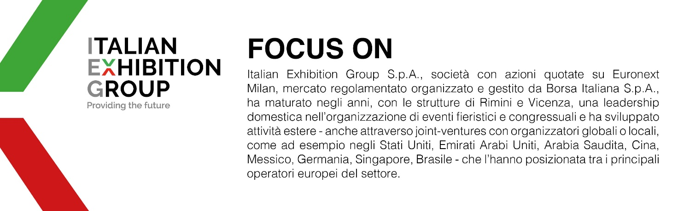

Il presente comunicato stampa contiene elementi previsionali e stime che riflettono le attuali opinioni del management (“forward-looking statements”) specie per quanto riguarda performance gestionali future, realizzazione di investimenti, andamento dei flussi di cassa ed evoluzione della struttura finanziaria. I forward-looking statements hanno per loro natura una componente di rischio ed incertezza perché dipendono dal verificarsi di eventi futuri. I risultati effettivi potranno differire anche in misura significativa rispetto a quelli annunciati, in relazione a una pluralità di fattori tra cui, a solo titolo esemplificativo: andamento del mercato della ristorazione fuori casa e dei flussi turistici in Italia, andamento del mercato orafo - gioielliero, andamento del mercato della green economy; evoluzione del prezzo delle materie prime; condizioni macroeconomiche generali; fattori geopolitici ed evoluzioni del quadro normativo. Le informazioni contenute nel presente comunicato, inoltre, non pretendono di essere complete, né sono state verificate da terze parti indipendenti. Le proiezioni, le stime e gli obiettivi qui presentati si basano sulle informazioni a disposizione della Società alla data del presente comunicato

